1.安装vulkan环境

sudo apt-get install cmake git gcc g++ mesa-\* libwayland-dev libxrandr-dev

sudo apt-get install libvulkan1 mesa-vulkan-drivers vulkan-utils

vulkaninfo

2.安装UE4环境

这里主要是针对与linux环境下如何安装UE4引擎。

官网注册帐号之后绑定github帐号，加入 Epic Games 组织后，即可获得Unreal Engine查看代码权限。

官网: <https://www.unrealengine.com/en-US/>

引擎源码: <https://github.com/EpicGames/UnrealEngine>

下载4.27源码包

下载好之后

linux运行

./Setup.sh

然后就是下载一些依赖包进行安装了。

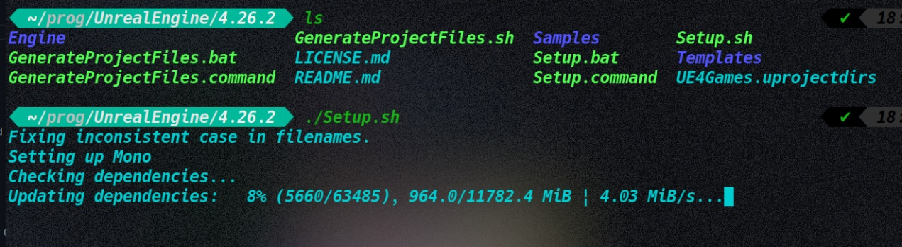

还要安装 编译工具

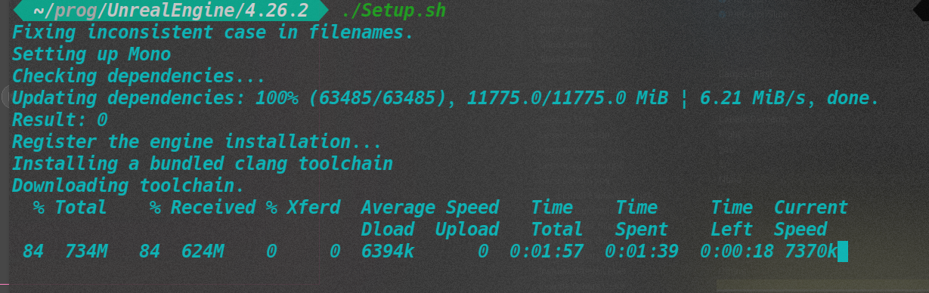

安装完毕后，生成工程文件

./GenerateProjectFiles.sh

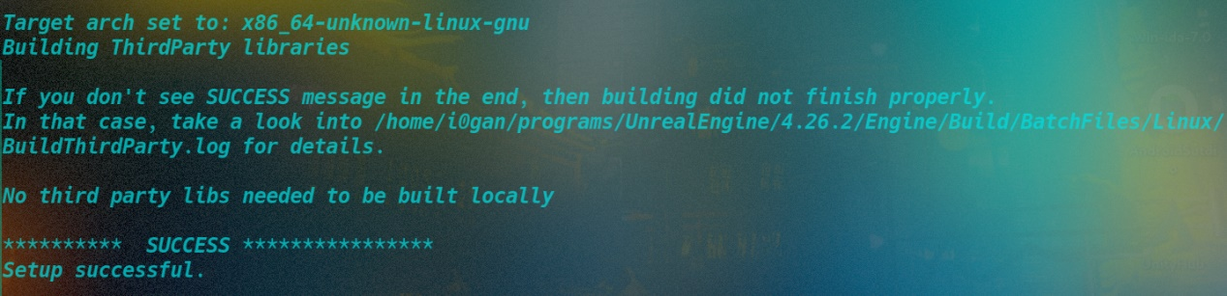

编译源码

make -j 8



启动UE4

./Engine/Binaries/Linux/UE4Edito

启动成功后就可以直接关闭了，环境配置完成，可以直接跑大屏的包了